ZABAWY KREATYWNE
KIM ( wersja podstawowa)
Prowadzący kładzie na stole lub podłodze 20 do 30 małych przedmiotów, np. dwa lub trzy różne rodzaje guzików, ołówków, szmatek, orzechów, kamieni, scyzoryków, sznurków, fotografii, w ogóle cokolwiek, co znajdzie pod ręką. Uczestnicy na nie patrzą i starają się jak najwięcej zapamiętać. Teraz przedmioty należy zasłonić. Uczestnicy spisują na karteczkach, co zapamiętali. Zwycięża ten, kto spisał najwięcej przedmiotów. Uwaga! Istnieje możliwość różnych modyfikacji „Kima”. Na przykład grupa obserwuje przedmioty, potem odwraca się i w tym czasie prowadzący zmienia ich ułożenie. Uczestnicy zapisują, które przedmioty zostały przesunięte. Zwycięża ten, kto zanotuje najwięcej zmian.

KREATYWNI W KUCHNI- SZASZŁYKI OWOCOWE

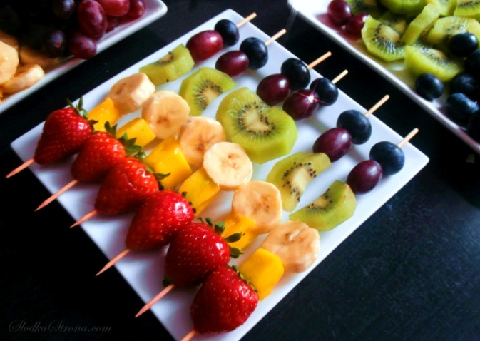
SKŁADNIKI
* dowolne owoce, np. borówki amerykańskie, czerwone winogrona, kiwi, banany, mango, truskawki, maliny itp.
* patyczki do szaszłyków
SPOSÓB PRZYGOTOWANIA
Wszystkie owoce dokładnie myjemy. Kroimy na mniejsze kawałki. Kolejno wszystkie owoce nabijamy na patyczki do szaszłyków. Gotowe.
Eksperymentujcie w kuchni.
Miłej zabawy.

KONTAKT MAILOWY karolina16a@o2.pl

